ПРОГУЛЯНКА КАЗКОВИМ ЛІСОМ
(Урок образотворчого мистецтва)

Мета: створити казковий зимовий пейзаж із зображенням архітектурного об'єкта.
Тип уроку - комбінований.
Матеріали та інструменти: папір білий формату АЗ, гуаш (акварель), пензлі.
Наочні засоби: лялька Баба-Яга, гілки, корчі, таблиця із зображенням хаток, "дупло", ілюстрації до народних казок, дитячі роботи минулих років, малюнок педагога на дошці.
Музичний супровід: казкова, загадкова "жива" музика у виконанні вчителя, музичний запис творів М.Римського-Корсакова, С.Прокоф'єва.
Хід уроку

1. Організаційний момент (2 хв.).
- Після дзвоника вмикається таємнича казкова музика, що привертає увагу учнів.
- Проводиться перевірка підготовленості учнів до уроку, введення їх в ігрову ситуацію.
- Ознайомлення з темою і метою уроку.
- Як і домовлялися, сьогодні ми виправляємося в казку. Чи всі готові до подорожі? Якщо наша мета -- подорож у чарівний світ казки, то і спорядження має бути відповідним. Будь ласка, покажіть його це чарівна "перетворювальна" паста - гуаш (акварель), чарівна паличка - пензель, чарівне віконце (двері) - аркуш паперу, "жива" вода.
Бачу, що всі готові. Тоді - в путь!

2. Підготовка до виконання пейзажу (2 хв.).
Поки дійшли до лісу - день згас. На землю спускаються сутінки... Відкриємо наші чарівні віконця. Що ми побачимо за ними?

(Діти дивляться на білий аркуш. Відповіді: біле світло, туман, молоко).

- Нам же треба опинитися на дорозі, яка веде до лісу.
- Будемо чаклувати.

3. Виконання практичної роботи на основі актуалізації опорних знань (7 хв.).
- Як відокремити небо від землі? (Провести лінію горизонту).
- Як "опустити" на землю ніч? (Небо треба покрити фарбою - гуашшю або аквареллю "кольору ночі').
- Як "протоптати" стежку до далекого лісу? (Лінії зійдуться у точці сходу на горизонті: зустріч" двох черв'ячків').
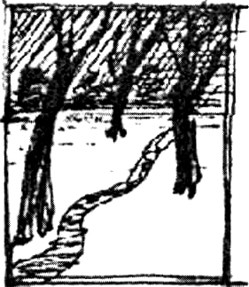
- Підемо стежкою до лісу й увійдемо в нього. (Малюємо ліс;можна перевернути аркуш - ліс начебто "поплив"у небо).
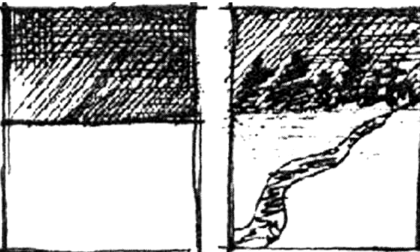

- Колір лісу, що вдалині, потрібно "розчинити" у кольорі неба.
- І ось нас уже обступають дерева: спереду, ліворуч, ззаду.

Повторюємо закони наочної перспективи: що ближче - нижче і більше; що далі - вище і менше).

4. Введення в образ. Створення казкової ситуації (5 хв.).

- Якщо підеш ліворуч - побачиш просто ліс, підеш праворуч - також буде ліс. Але якщо в дупло проліз - перед тобою чарівний ліс! Усе тут раптово змінюється: під ногами чується тріск гілок, корчі хапають за одежу, якісь кігтясті лапи дряпають руки та обличчя, нот кудись провалюються, дивні вогні мерехтять сфізь, то наближаючись, то відступаючи, за спиною чути, що хтось зітхає. А ще раптом пугач як заука-заука! Зразу пригадуються казки про потвор, вовкулаків, пайовиків, Бабу-Ягу.
(Стихає музика, вмикається світло).

5. Самостійна робота учнів над казковим пейзажем (10 хв.).

- Чи з'явилася таємничість у малюнках?
- Поради учням. Гілки дерев "зігнути", "переплести", "витягти" з-під землі старі корчі, додати ледь помітні вогники.
(Демонстрація ілюстрацій з характерними пейзажами до казок).

6. Підготовка до малювання архітектурного об'єкта через театралізацію (0,5 хв.).
Раптом знову на мить гасне світло, чується свист, гуркіт. Учитель в цей час дістає ляльку Багу-Ягу.
Ось і Баба на мітлі з'явилася.
-- Ух-ух! Втомилася. Настав час підкріпитися. А ось і вечеря лісом ходить: Тетянку з'їм, Іванком закушу, Юля піде на ласощі, а всіх інших залишу про запас. Нумо, хатко! Стань до лісу задом, до мене - передом! Ой-ой!
-- Де ж моя хатка? Знову втекла! Полечу в погоню, може дожену.
(Знов на мить гасне світло і лялька зникає).

7. Пояснення нового матеріалу (15 хв.).
Учні працюють під керуванням учителя.
- Полетіла Ягуся. Давайте побудуємо їй хатинку. Поміркуємо - яку? На таблиці зображено декілька варіантів хаток: низенькі, високі, на одній нозі й на двох, нові та старі. Вибираємо, яка більше підходить для нашої Яги, адже "який хазяїн - такий і дім": веселий або сердитий, святковий або занехаяний, горбатий, худий тощо.

- Підведення підсумків, виставка кращих робіт (5 хв.)
"Заглянемо" у "віконця" (аналіз робіт"). Побачимо, де ви побували.
Ось Сашко стежкою йшов та у ліс прийшов: величезні дерева бачив, дім будував, покрівлею накривав, дрова рубав, піч топив - 12 балів заробив
(і так далі: оцінювання з приказками).

9. Педагогічний коментар.
Існують побоювання, що вчитель без належного досвщу може надто захопитися технологізмом процесу та втратити головне - емоційний компонент. Аби уникнути цього, сли активно вводити в урок гру, елемент театралізації, будувати урок на основі синтезу різних мистецтв.
Зоровий ряд до уроків згаданої теми пщібрати не складно, адже на території України близько 44 тисяч пам'яток дерев'яної та кам'яної архітектури! Практично, в кожній місцевості є, так би мовити, живі об'єкти. Єдине, що вимагається вщ учителя, - почути "музику каменя" самому.
І ще одне зауваження: зображуючи архітектурні споруди, дуже важливо звертати увагу на формування почуття стилю. Стильова єдність, трансформація народних традицій в архітектуру, зв'язок минулого і майбутнього, взаємний вплив, взаємопроникнення культур різних народів, вплив науково-технічного прогресу на стиль забудови, зовнішній вигляд міст - ось необхідні компоненти змісту теми, девізом якої можна обрати слова: "Вивчаючи минуле, реформуючи сьогодення, важливо не загубити спрямованості в майбутнє".

